SELECT pelanggan.nama, transaksi.jumlah_transaksi, obat.nama FROM pelanggan

JOIN transaksi ON pelanggan.id = transaksi.id

JOIN obat ON pelanggan.id = obat.id

ORDER BY pelanggan.id;

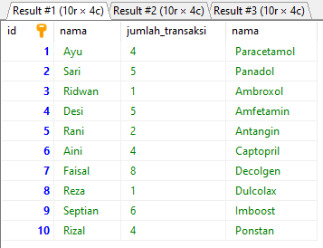

SELECT kasir.nama, transaksi.jumlah_transaksi, obat.nama FROM kasir

JOIN transaksi ON kasir.id = transaksi.id

JOIN obat ON kasir.id = obat.id

ORDER BY kasir.id;

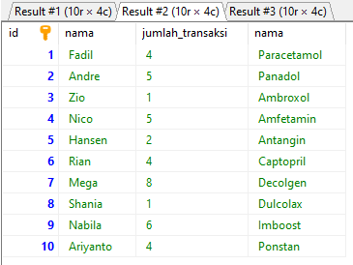

SELECT obat.nama, stok.stok, transaksi.jumlah_transaksi FROM obat

JOIN stok ON obat.id = stok.id

JOIN transaksi ON obat.id = transaksi.id

ORDER BY obat.id;

